# ANALISIS DAN PERANCANGAN WEB MYDOCTOR

Laporan ini dibuat untuk memenuhi tugas besar

Mata kuliah pemrograman web



Disusun oleh:

1. Mohammad Dwiantara Mahardhika 1301184467
2. Edgar Vigo 1301180149
3. Muhammad Raihan Muhith 1301184245
4. M Wanda Wibisono 1301184339

**S1 INFORMATIKA**

**FAKULTAS INFORMATIKA**

**UNIVERSITAS TELKOM**

**BANDUNG**

**2020**

# DAFTAR ISI

ANALISIS DAN PERANCANGAN WEB MY DOCTOR 1

DAFTAR ISI i

DAFTAR GAMBAR ii

DAFTAR TABEL iii

BAB I Pendahuluan 1

1.1 Tentang Web 1

1.2 Batasan Pengerjaan 1

1.3 Deskripsi Pekerjaan 2

BAB II Analisis dan Perancangan 3

2.1. Proses Bisnis 3

2.2. Perancangan *Entity Relationship Diagram* 3

2.3. *Usecase Diagram* dan *Usecase Scenario* 4

2.3.1. *Usecase Diagram* 4

2.3.2. *Usecase Scenario* 4

Hasil Implementasi 13

# DAFTAR GAMBAR

Gambar 1. Entity Relationship Diagram 3

Gambar 2. Usecase Diagram 4

Gambar 3. Halaman Login 14

Gambar 4. Halaman Registrasi 14

Gambar 5. Halaman Utama Admin 15

Gambar 6. View Hospital Admin 15

Gambar 7. View Add Hospital 16

Gambar 8. View Edit Hospital 16

Gambar 9. View Delete Hospital 17

Gambar 10. View Doctor 17

Gambar 11. View Add Doctor 18

Gambar 12. View Edit Doctor 18

Gambar 13. View Delete Doctor 19

Gambar 14. View Appointment 19

Gambar 15. View Appointment Details 20

Gambar 16. View Delete Appointment 20

Gambar 17. View User 21

Gambar 18. View Edit Profile Admin 21

Gambar 19. View Home Customer 1 22

Gambar 20. View Home Customer 2 22

Gambar 21. View Customer Home 3 23

Gambar 22. View Hospital Customer 23

Gambar 23. View Add Appointment 24

Gambar 24. View Appointment Customer 24

Gambar 25. View Profile Customer 25

Gambar 26. View Change Password Customer 25

# DAFTAR TABEL

Tabel 1. Deskripsi Pekerjaan 2

Tabel 2. Tabel Usecase Scenario Registrasi 5

Tabel 3. Tabel Alternative Usecase Scenario Registrasi 5

Tabel 4. Tabel Usecase Scenario Edit Profile 6

Tabel 5. Tabel Usecase Scenario Change Password 6

Tabel 6. Tabel Usecase Scenario Make Appointment 7

Tabel 7. Tabel Usecase Scenario View Appointment (Customer) 7

Tabel 8. Tabel Alternative Usecase Scenario View Appointment (Customer) 7

Tabel 9. Tabel Usecase Scenario View Appointment (Admin) 7

Tabel 10. Tabel Alternative Usecase Scenario View Appointment (Admin) 8

Tabel 11. Tabel Usecase Scenario Delete Appointment 8

Tabel 12. Tabel Usecase Scenario View Hospital 8

Tabel 13. Tabel Usecase Scenario Add Hospital 9

Tabel 14. Tabel Usecase Scenario Edit Hospital 9

Tabel 15. Tabel Alternative Usecase Scenario Edit Hospital 10

Tabel 16. Tabel Usecase Scenario Delete Hospital 10

Tabel 17. Tabel Alternative Usecase Scenario Delete Hospital 10

Tabel 18. Tabel Usecase Scenario View Doctor 10

Tabel 19. Tabel Usecase Scenario Create Doctor 11

Tabel 20. Tabel Usecase Scenario Edit Doctor 11

Tabel 21. Tabel Alternative Usecase Scenario Edit Doctor 11

Tabel 22. Tabel Usecase Scenario Delete Doctor 12

Tabel 23. Tabel Alternative Usecase Scenario Delete Doctor 12

Tabel 24. Tabel Usecase Scenario View User 12

Tabel 25. Tabel Usecase Scenario Logout 13

# BAB I Pendahuluan

## Tentang Web

**a. Persepektif Produk**

Website MYDOCTOR ini menyajikan halaman web untuk orang orang yang ingin berobat maupun konsultasi ke dokter tanpa harus mengantri ke rumah sakit karena sebelumnya sudah memesan tiket/membuat janji dengan dokter terlebih dahulu di website ini.

**b. Tujuan Produk**

* Dapat membantu mengurangi antrian pada rumah sakit.
* Membantu orang yang ingin berobat tetapi memilki waktu yang sibuk.
* Dapat membantu orang dalam berkonsultasi dengan dokter.

## Batasan Pengerjaan

Batasan pengerjaan dari web MyDoctor ini meliputi halaman-halaman berikut :

1. Halaman Login

Halaman Login ini menyediakan form untuk user memasukkan username dan password login dan tombol untuk mengunjungi halaman registrasi.

1. Halaman Registrasi

Halaman Registrasi menyediakan kolom untuk user membuat akun Mydoctor dengan memasukkan data diri secara lengkap disertai tombol ‘Register Account’ dan ‘Already have Account? Login!’.

1. Halaman User

Halaman User ini adalah halaman utama dari user yang sudah melakukan Login, halaman ini menyajikan slideshow iklan dan tombol akses menuju halaman appointment dan halaman profile user.

1. Halaman Appointment(User)

Halaman ini dapat diakses jika user terlebih dahulu sudah melakukan Login, user dapat melakukan create appointment dengan pilihan hospital dan dokter yang ingin dituju dan juga bisa melihat data appointment user tersebut.

1. Halaman Profile User

Halaman ini user dapat melihat data profilenya dan bisa juga mengubah data profile dan passwordnya jika ada yang tidak sesuai, dan disediakan tombol untuk Log out jika sudah selesai menggunakan web ini.

1. Halaman Admin

Halaman Admin ini adalah halaman Utama dari Admin yang terlebih dahulu sudah melakukan Login, menyajikan slideshow iklan dan tombol akses menuju halaman Hospital, Doctor, Appointment, dan User.

1. Halaman Hospital

Halaman Hospital hanya dapat diakses oleh admin yang sudah terlebih dahulu melakukan Login. Halman ini adijadikan sistem CRUD untuk data Hospital yang dilakukan oleh Admin.

1. Halaman Doctor

Halaman Doctor hanya dapat diakses oleh admin yang sudah terlebih dahulu melakukan Login. Halaman ini dijadikan sistem CRUD untuk data Dokter yang dilakukan oleh Admin.

1. Halaman Appointment (Admin)

Halaman Appointment ini terdapat di Halaman Admin berbeda dengan Halaman Appointment yang ada di halaman user, admin dapat melihat data appointment yang dibuat oleh user, dan dapat menghapus data appointment user.

1. Halaman User (Admin)

Halaman User ini terdapat di Halaman Admin yang sudah terlebih dahulu melakukan Login. Di Halaman ini Admin dapat melihat data user yang sudah melakukan registrasi dan bisa mencari data user di kolom ‘search’ yang sudah disajikan.

## Deskripsi Pekerjaan

*Deskripsi pekerjaan setiap anggota kelompok, dijelaskan secara jelas dan rinci.*

|  |  |  |  |
| --- | --- | --- | --- |
| No | Nama | NIM | Deskripsi Pekerjaan |
| 1 | Mohammad Dwiantara Mahardhika | 1301184467 | Ajax, Jquery, datatable, Controller (Hospital, user, auth, appointment, admin) , view home user |
| 2 | Edgar Vigo | 1301180149 | Usecase Scenario, view utama admin, (navbar dan sidebar), model, css |
| 3 | Muhammad Raihan Muhith | 1301184245 | Usecase diagram, CRUD doctor, view appointment user, database |
| 4 | Muhammad Wanda Wibisono | 1301184339 | View login dan registrasi, ERD, laporan, model |

Tabel 1. Deskripsi Pekerjaan

# BAB II Analisis dan Perancangan

## 2.1. Proses Bisnis

1. Akses website MyDoctor.
2. Untuk User, Login menggunakan akun yang sudah terdaftar.Jika belum memiliki akun, klik tombol “Registrasi”.
3. User dapat membuat dan melihat appointment untuk berobat ataupun konsultasi dengan dokter.
4. Untuk Admin, Login menggunakan akun khusus yang telah disediakan oleh tim pengembang web.
5. Admin dapat melakukan CRUD terhadap data Hospital dan Dokter. Untuk data Appointment user, Admin hanya bisa melihat dan menghapus datanya saja. Dan untuk data akun user, Admin hanya bisa melihat data user saja.

## 2.2. Perancangan *Entity Relationship Diagram*

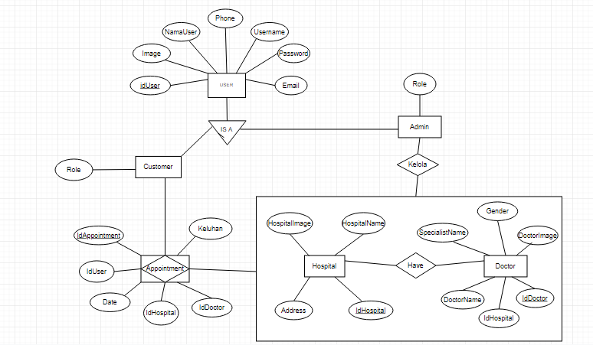

Gambar 1. Entity Relationship Diagram

## 2.3. *Usecase Diagram* dan *Usecase Scenario*

*Berisi usecase diagram dan usecase scenario dari web yang akan dibangun*

### 2.3.1. *Usecase Diagram*

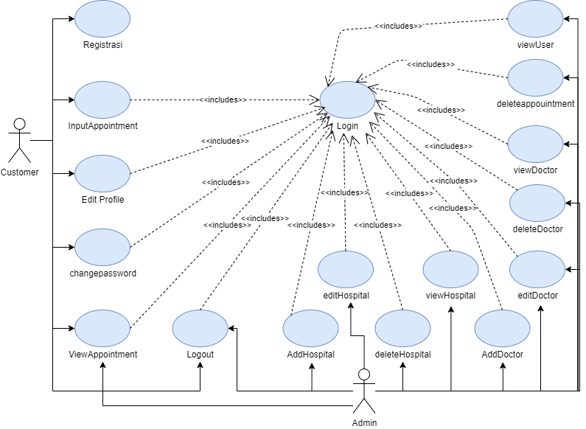

Gambar 2. Usecase Diagram

### 2.3.2. *Usecase Scenario*

Nama *Usecase* : Registrasi

Aktor : Customer

*Pre-Condition* : Customer telah masuk ke dalam halaman Registrasi

Post-Condition : Customer telah menginputkan Data Customer dan system berhasil menyimpannya ke dalam database akun

Deskripsi : Untuk mencatat, menambahkan, dan menyimpan Data Customer ke dalam database akun

|  |  |
| --- | --- |
| Aktor | Sistem |
| 1. Membuka halaman Registrasi |  |
|  | 2. Menampilkan Tampilan Registrasi |
| 3. Customer memasukkan Data Customer |  |
| 4. Menekan Tombol Daftar |  |

Tabel 2. Tabel Usecase Scenario Registrasi

Alternative table

|  |  |
| --- | --- |
| Aktor | Sistem |
|  | 1. Jika terdapat field yang kosong, sistem akan menampilkan “*Data yang kosong* harus diisi” |
|  | 2. Jika username yang diinputkan oleh Customer sudah terdapat didalam database, maka sistem akan menampilkan “Username telah terpakai” |
|  | 3. Jika Password kurang dari 5 karakter maka sistem akan menampilkan “Password kurang dari 5 karakter” |
|  | 4. Menampilkan form Registrasi |
| 5. Customer memasukkan kembali Data Customer |  |
| 6. Menekan tombol “Daftar” |  |
|  | 7. Jika langkah 1,2, dan 3 tidak terpenuhi, maka Data Customer akan direkam ke dalam database akun |

Tabel 3. Tabel Alternative Usecase Scenario Registrasi

Nama *Usecase* : Edit Profile

Aktor : Customer

*Pre-Condition* : Customer telah login dan berada pada home atau halaman utama

Post-Condition : Customer telah melakukan perubahan terhadap Profile yang dimiliki

Deskripsi : Customer bisa mengganti data/ rincian Profilenya seperti foto Profile

|  |  |
| --- | --- |
| Aktor | Sistem |
| 1. Melakukan klik pada box profil di kanan atas |  |
| *2.* Memilih edit Profile |  |
|  | 3. Menampilkan Form data Profile |
| 3. Memilih data yang ingin diubah |  |
| 4. Menekan Tombol ‘Save Changes’ |  |
|  | 5. Data customer akan direkam ke dalam database akun |

Tabel 4. Tabel Usecase Scenario Edit Profile

Nama *Usecase* : Change Password

Aktor : Customer

*Pre-Condition* : Customer telah login dan berada pada home atau halaman utama

Post-Condition : Customer telah melakukan perubahan terhadap password akun yang dimiliki

Deskripsi : Customer bisa mengganti password akunnya

|  |  |
| --- | --- |
| Aktor | Sistem |
| 1. Melakukan klik pada box profil di kanan atas |  |
| *2.* Memilih change password |  |
|  | 3. Menampilkan Form change password |
| 3. Memasukkan password yang ingin diubah |  |
| 4. Menekan Tombol ‘Save Changes’ |  |
|  | 5. Data customer akan direkam ke dalam database akun |

Tabel 5. Tabel Usecase Scenario Change Password

Nama *Usecase* : Input Appointment

Aktor : Customer

*Pre-Condition* : Customer telah melakukan login dan berada pada halaman utama

Post-Condition : Customer telah membuat jadwal pertemuan/ janji dengan dokter

Deskripsi : Untuk Customer membuat janji dengan Dokter sesuai waktu dan tempat yang telah disepakati antara Dokter dan Customer

|  |  |
| --- | --- |
| Aktor | Sistem |
| 1. Memilih tombol BookNow / Book Appointment |  |
|  | 2. Menampilkan halaman Hospital List |
| 3. Menekan tombol ‘Book now’ pada Hospital yang dituju, lalu memilih dokter dan tanggal disertai keluhan |  |
| 4. Menekan tombol ‘Add’ |  |
|  | 5. Data Appointment yang dibuat user direkam ke dalam database akun |

Tabel 6. Tabel Usecase Scenario Input Appointment

Nama *Usecase* : View Appointment

Aktor : Customer

*Pre-Condition* : Customer telah melakukan login dan berada pada halaman utama

Post-Condition : Customer melihat jadwal pertemuan dengan dokter yang dimiliki

Deskripsi : Untuk Customer mengetahui apakah telah memiliki janji atau belum dengan Dokter

|  |  |
| --- | --- |
| Aktor | Sistem |
| 1. Membuka halaman MyAppointment |  |
|  | 2. Menampilkan halaman MyAppointment |

Tabel 7. Tabel Usecase Scenario View Appointment (Customer)

Alternative table

|  |  |
| --- | --- |
| Aktor | Sistem |
|  | 1. jika belum memiliki janji dengan dokter maka akan menampilkan “Belum ada janji dengan dokter yang telah dibuat” |
|  | 2. Jika memiliki janji dengan dokter maka akan menampilkan rincian data pertemuan dengan dokter |

Tabel 8. Tabel Alternative Usecase Scenario View Appointment (Customer)

Nama *Usecase* : View Appointment

Aktor : Admin

*Pre-Condition* : Admin telah melakukan login dan berada pada halaman utama

Post-Condition : Admin melihat jadwal pertemuan yang dimiliki Customer

Deskripsi : Untuk Admin mengetahui jadwal pertemuan atau janji yang dokter ada

|  |  |
| --- | --- |
| **Actor** | **System** |
| 1. Membuka Halaman View Appointment |  |
|  | 2. Menampilkan halaman View Appointment |

Tabel 9. Tabel Usecase Scenario View Appointment (Admin)

Alternative table

|  |  |
| --- | --- |
| Aktor | Sistem |
|  | 1. jika belum memiliki janji dengan dokter maka akan menampilkan “Belum ada janji dengan dokter yang telah dibuat” |
|  | 2. Jika memiliki janji dengan dokter maka akan menampilkan rincian data pertemuan Customer |

Tabel 10. Tabel Alternative Usecase Scenario View Appointment (Admin)

Nama *Usecase* : Delete Appointment

Aktor : Admin

*Pre-Condition* : Admin telah melakukan login dan berada pada halaman Doctor

Post-Condition : Admin telah menghapus sebuah Appointment

Deskripsi : Untuk admin menghapus data sebuah Appointment yang ada

|  |  |
| --- | --- |
| Aktor | Sistem |
| 1. Admin memilih data Appointment yang ingin dihapus |  |
|  | 2. Menampilkan pop up menanyakan apakah yakin ada didelete |
| 3. Menekan tombol ‘Delete’ |  |
|  | 4. Data Appointment yang dihapus akan diupdate kedalam database |

Tabel 11. Tabel Usecase Scenario Delete Appointment

Nama *Usecase* : View Hospital

Aktor : Admin

*Pre-Condition* : Admin telah melakukan login dan berada pada halaman utama

Post-Condition : Admin melihat list hospital yang ada

Deskripsi : Untuk Admin mengetahui daftar hospital yang sudah ada

|  |  |
| --- | --- |
| **Actor** | **System** |
| 1. Membuka Halaman Hospital |  |
|  | 2. Menampilkan halaman Hospital |

Tabel 12. Tabel Usecase Scenario View Hospital

Nama *Usecase* : Add Hospital

Aktor : Admin

*Pre-Condition* : Admin telah melakukan login dan berada pada halaman hospital

Post-Condition : Admin telah memasukkan data sebuah rumah sakit

Deskripsi : Untuk admin menambahkan data rumah sakit

|  |  |
| --- | --- |
| Aktor | Sistem |
| 1. Memilih tombol Add Hospital |  |
|  | 2. Menampilkan form Add Hospital |
| 3. Admin memasukkan Data Hospital |  |
| 4. Menekan tombol ‘Add’ |  |
|  | 5. Data Hospital akan direkam ke dalam database |

Tabel 13. Tabel Usecase Scenario Add Hospital

Nama *Usecase* : Edit Hospital

Aktor : Admin

*Pre-Condition* : Admin telah melakukan login dan berada pada halaman hospital

Post-Condition : Admin telah mengubah data sebuah rumah sakit

Deskripsi : Untuk Admin mengubah dta rumah sakit yang ada

|  |  |
| --- | --- |
| Aktor | Sistem |
| 1. Admin memilih Hospital yang ingin diedit |  |
|  | 2. Menampilkan form Edit Hospital |
| 3. Admin melakukan update data Hospital yang telah dipilih |  |
| 4. Menekan tombol ‘Update’ |  |
|  | 6. Data Hospital akan direkam ke dalam database |

Tabel 14. Tabel Usecase Scenario Edit Hospital

Alternative table

|  |  |
| --- | --- |
| Aktor | Sistem |
|  | 1. Jika belum ada data rumah sakit yang akan dimasukkan maka akan menampilkan “Belum ada data rumah sakit yang telah diinput” |

Tabel 15. Tabel Alternative Usecase Scenario Edit Hospital

Nama *Usecase* : Delete Hospital

Aktor : Admin

*Pre-Condition* : Admin telah melakukan login dan berada pada halaman hospital

Post-Condition : Admin telah menghapus data sebuah rumah sakit

Deskripsi : Untuk admin menghapus data rumah sakit

|  |  |
| --- | --- |
| Aktor | Sistem |
| 1. Admin memilih Hospital yang ingin dihapus |  |
|  | 2. Menampilkan pop up menanyakan apakah yakin ada didelete |
| 3. Menekan tombol ‘Delete’ |  |
|  | 5. Data Hospital yang dihapus akan diupdate kedalam database |

Tabel 16. Tabel Usecase Scenario Delete Hospital

Alternative table

|  |  |
| --- | --- |
| Aktor | Sistem |
|  | 1. Jika tidak ada data rumah sakit yang akan dihapus maka akan menampilkan “Tidak ada data rumah sakit” |

Tabel 17. Tabel Alternative Usecase Scenario Delete Hospital

Nama *Usecase* : View Doctor

Aktor : Admin

*Pre-Condition* : Admin telah melakukan login dan berada pada halaman utama

Post-Condition : Admin melihat daftar dokter yang telah diinputkan.

Deskripsi : Untuk Admin mengetahui daftar dokter yang ada

|  |  |
| --- | --- |
| **Actor** | **System** |
| 1. Membuka Halaman Doctor |  |
|  | 2. Menampilkan halaman Doctor |

Tabel 18. Tabel Usecase Scenario View Doctor

Nama *Usecase* : Add Doctor

Aktor : Admin

*Pre-Condition* : Admin telah melakukan login dan berada pada halaman Doctor

Post-Condition : Admin telah menambahkan data seorang dokter

Deskripsi : Untuk admin menambahkan data dokter

|  |  |
| --- | --- |
| Aktor | Sistem |
| 1. Memilih tombol Add Doctor |  |
|  | 2. Menampilkan form Add Doctor |
| 3. Admin memasukkan data dokter |  |
| 4. Menekan tombol ‘Add’ |  |
|  | 5. Data dokter akan direkam kedalam database |

Tabel 19. Tabel Usecase Scenario Create Doctor

Nama *Usecase* : Edit Doctor

Aktor : Admin

*Pre-Condition* : Admin telah melakukan login dan berada pada halaman Doctor

Post-Condition : Admin telah mengubah data seorang dokter

Deskripsi : Untuk admin mengubah data dokter yang ada

|  |  |
| --- | --- |
| Aktor | Sistem |
| 1. Admin memilih data dokter yang akan diedit |  |
|  | 2. Menampilkan form Edit Doctor |
| 3. Menekan tombol ‘Update’ |  |
|  | 4. Data dokter akan direkam kedalam database |

Tabel 20. Tabel Usecase Scenario Edit Doctor

Alternative table

|  |  |
| --- | --- |
| Aktor | Sistem |
|  | 1. Jika belum ada data dokter yang dimasukkan maka akan menampilkan “Belum ada data dokter yang telah diinput” |

Tabel 21. Tabel Alternative Usecase Scenario Edit Doctor

Nama *Usecase* : Delete Doctor

Aktor : Admin

*Pre-Condition* : Admin telah melakukan login dan berada pada halaman Doctor

Post-Condition : Admin telah menghapus data seorang dokter

Deskripsi : Untuk admin menghapus data seorang dokter

|  |  |
| --- | --- |
| Aktor | Sistem |
| 1. Admin memilih data dokter yang ingin dihapus |  |
|  | 2. Menampilkan pop up menanyakan apakah yakin ada didelete |
| 3. Menekan tombol ‘Delete’ |  |
|  | 4. Data dokter yang dihapus akan diupdate kedalam database |

Tabel 22. Tabel Usecase Scenario Delete Doctor

Alternative table

|  |  |  |
| --- | --- | --- |
| Aktor | Sistem |  |
|  | 1. Jika belum ada data dokter yang dimasukkan maka akan menampilkan “Belum ada data dokter yang telah diinput” |  |

Tabel 23. Tabel Alternative Usecase Scenario Delete Doctor

Nama *Usecase* : View User

Aktor : Admin

*Pre-Condition* : Admin telah melakukan login dan berada pada halaman utama

Post-Condition : Admin melihat user yang telah terdaftar

Deskripsi : Untuk Admin mengetahui daftar user yang telah ada

|  |  |
| --- | --- |
| **Actor** | **System** |
| 1. Membuka Halaman User |  |
|  | 2. Menampilkan halaman User |

Tabel 24. Tabel Usecase Scenario View User

Nama *Usecase* : Logout

Aktor : Customer/Admin

*Pre-Condition* : Customer/Admin telah login dan berada pada home atau halaman utama

Post-Condition : Customer/Admin telah melakukan logout dari MyDoctor

Deskripsi : Customer/Admin logout dari MyDoctor

|  |  |
| --- | --- |
| Aktor | Sistem |
| 1. Melakukan klik pada boxprofil di kanan atas |  |
| *2.* Memilih logout |  |
|  | 3. Menampilkan halaman Login Page |

Tabel 25. Tabel Usecase Scenario Logout

# Hasil Implementasi

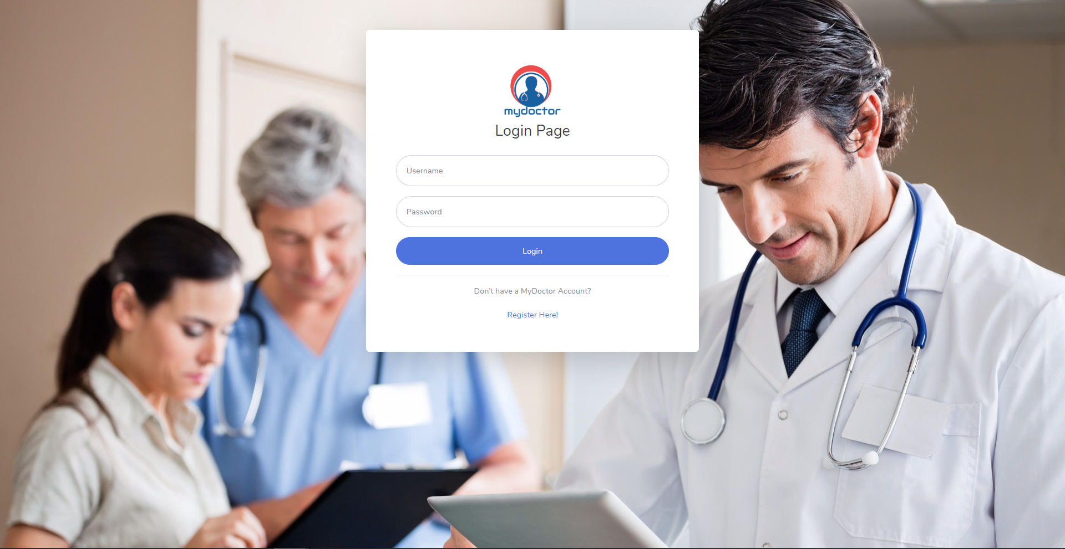

Gambar 3. Halaman Login

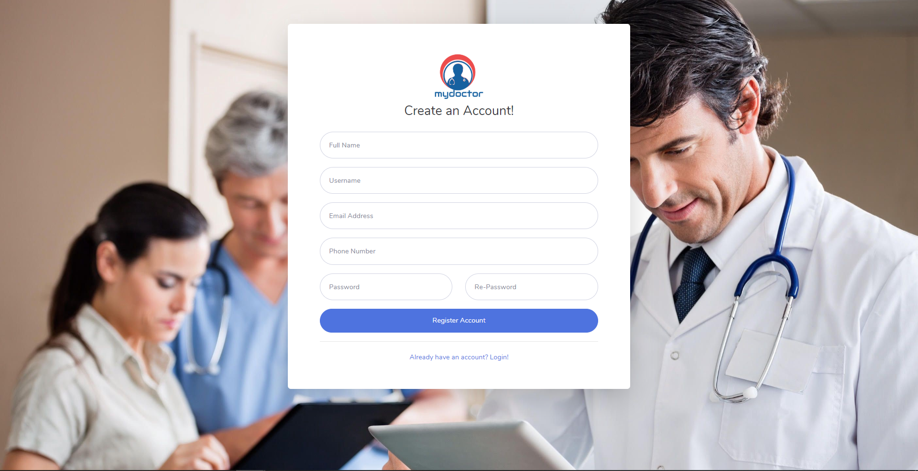

Gambar 4. Halaman Registrasi

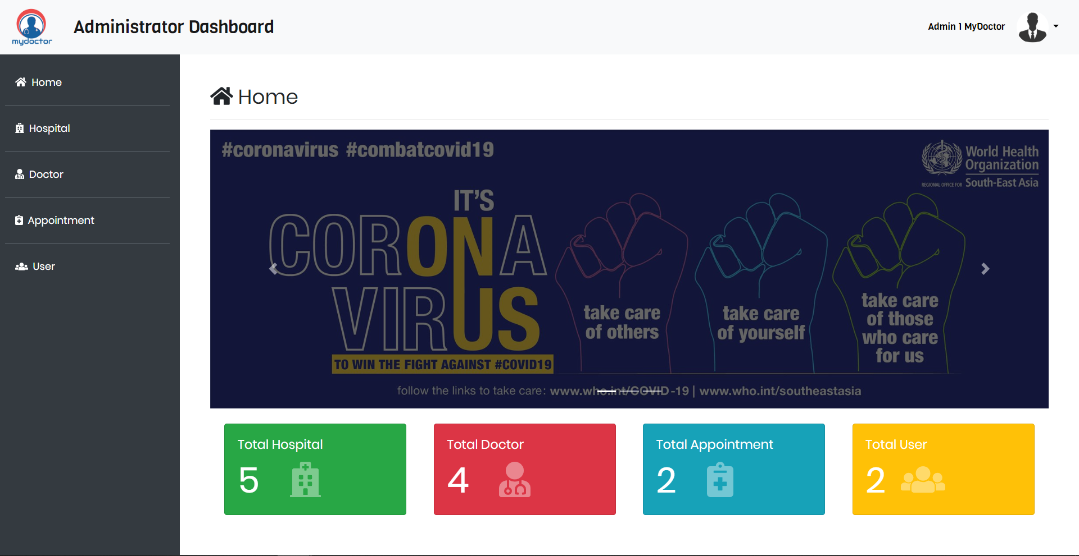

Gambar 5. Halaman Utama Admin

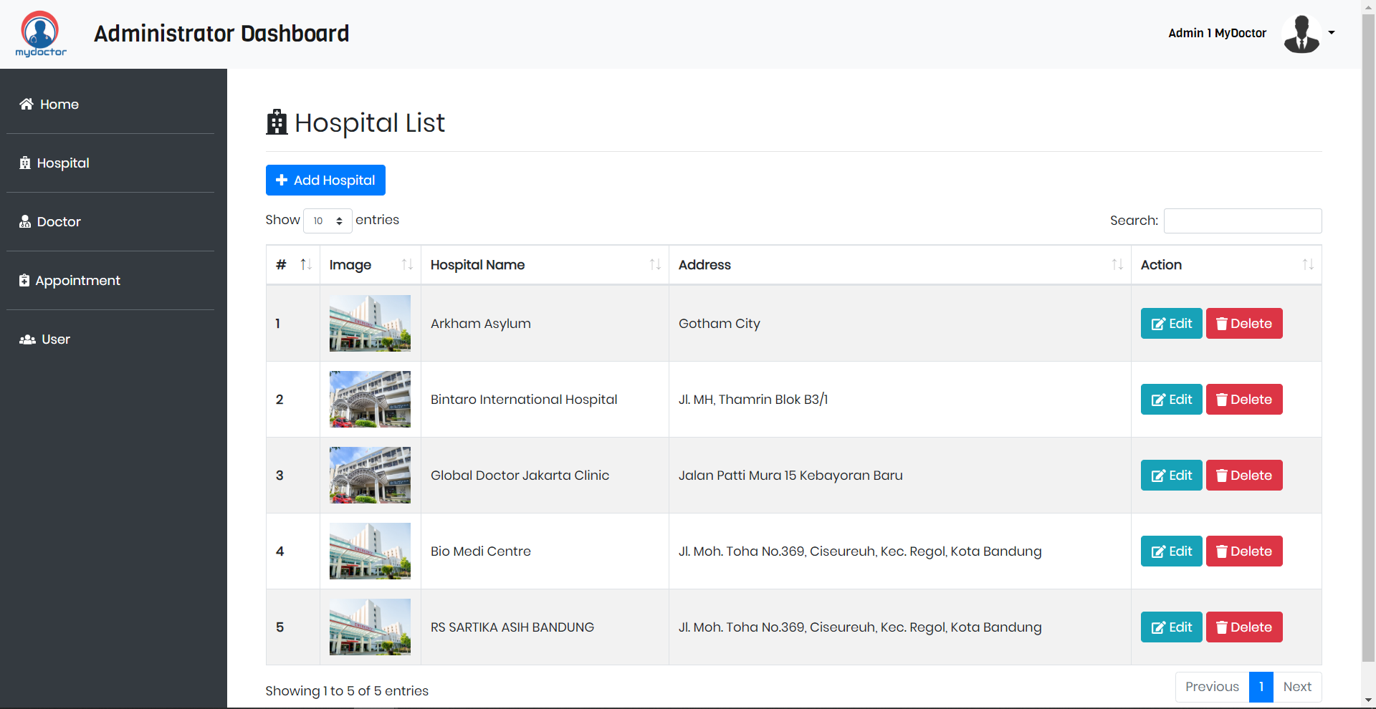

Gambar 6. View Hospital Admin

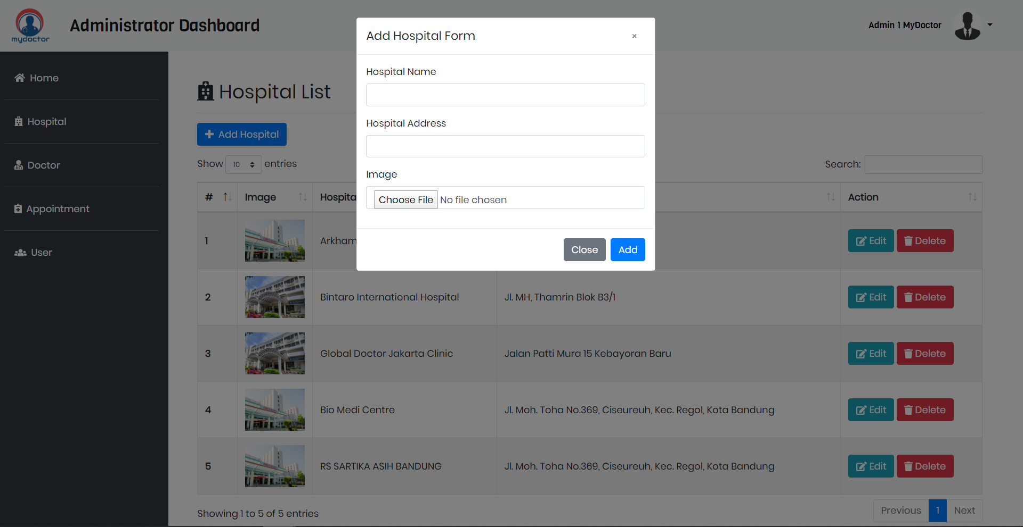

Gambar 7. View Add Hospital

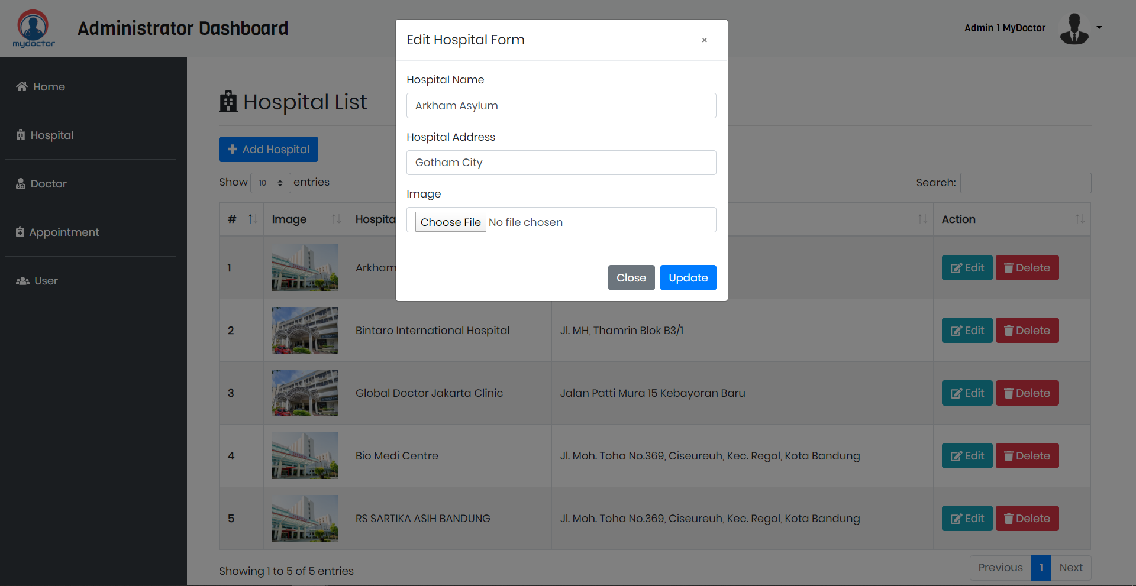

Gambar 8. View Edit Hospital

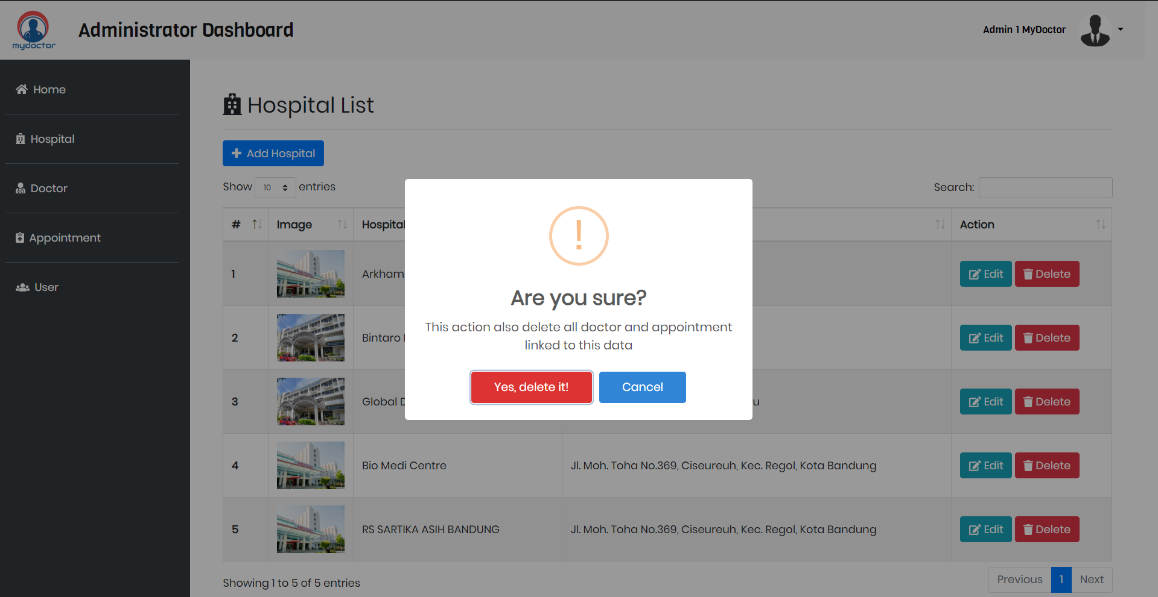

Gambar 9. View Delete Hospital

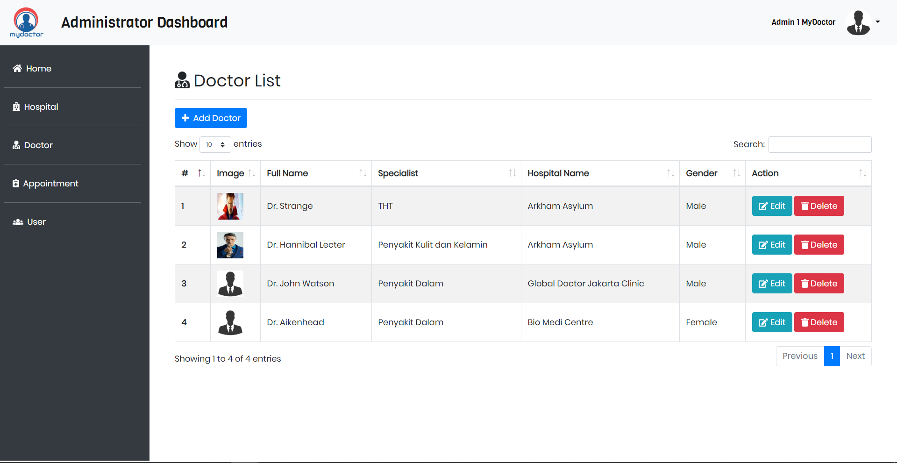

Gambar 10. View Doctor

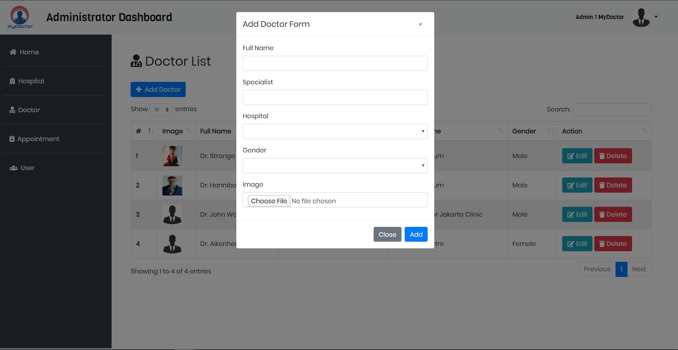

Gambar 11. View Add Doctor

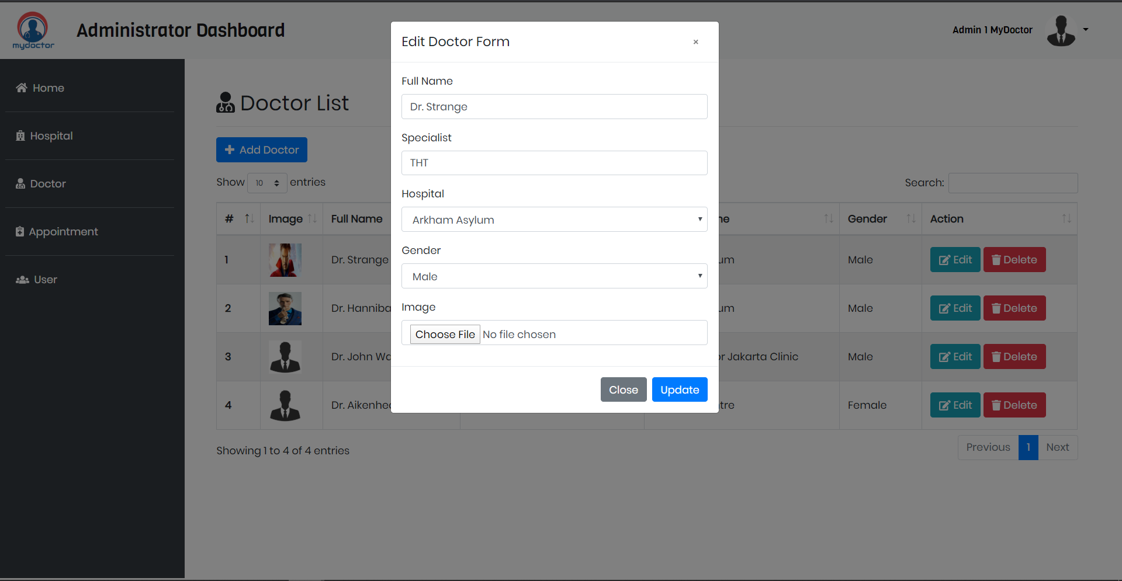

Gambar 12. View Edit Doctor

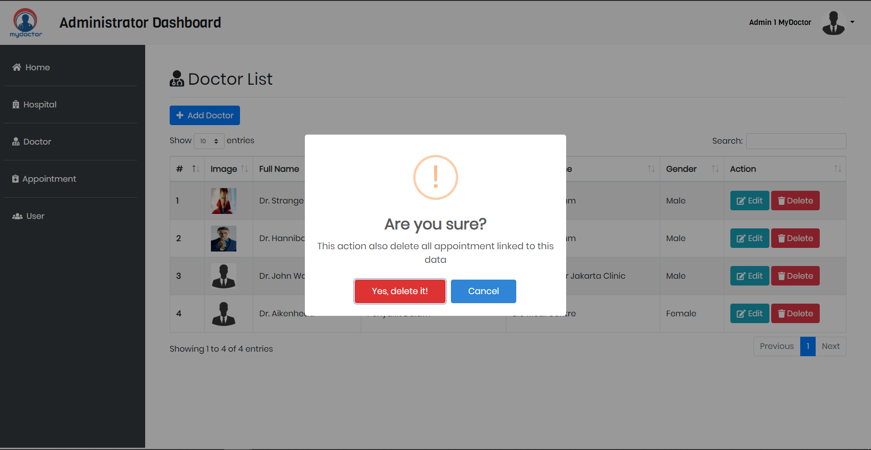

Gambar 13. View Delete Doctor

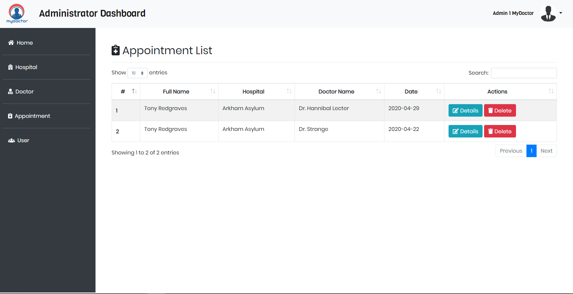

Gambar 14. View Appointment

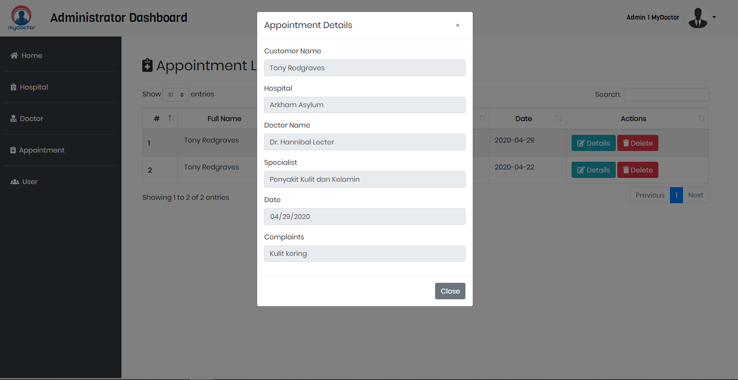

Gambar 15. View Appointment Details

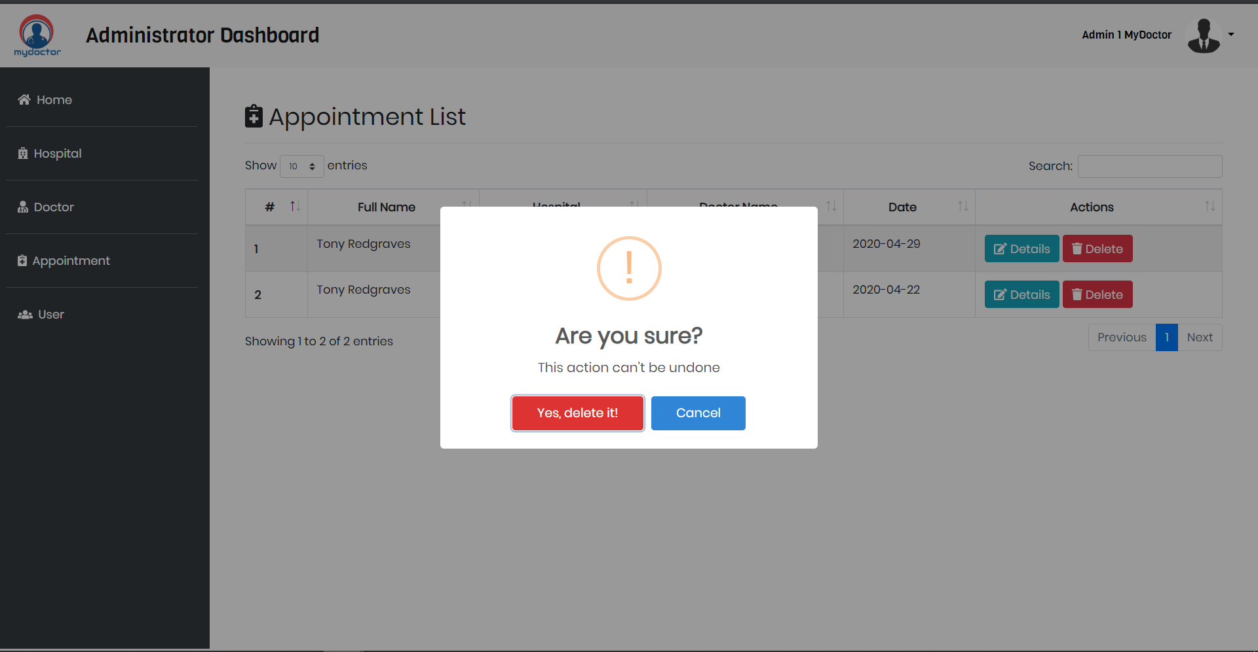

Gambar 16. View Delete Appointment

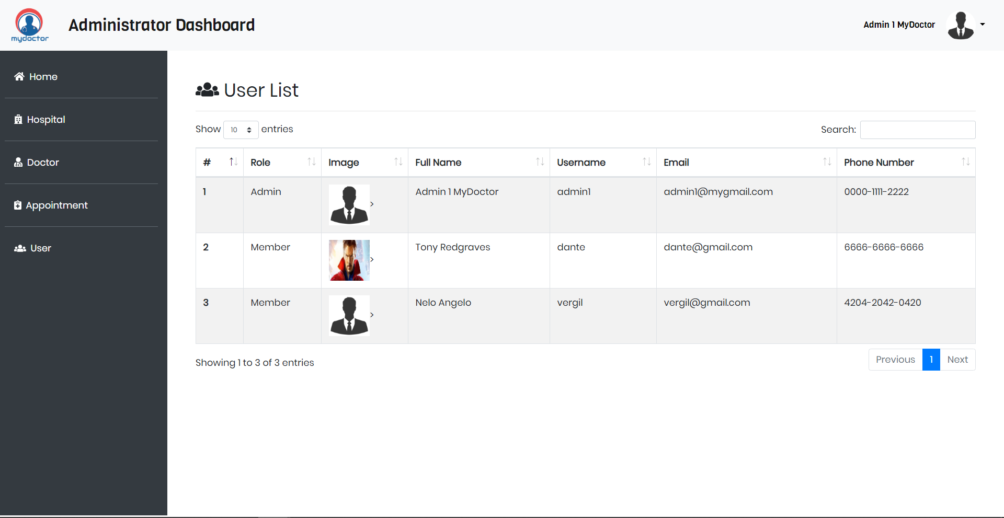

Gambar 17. View User

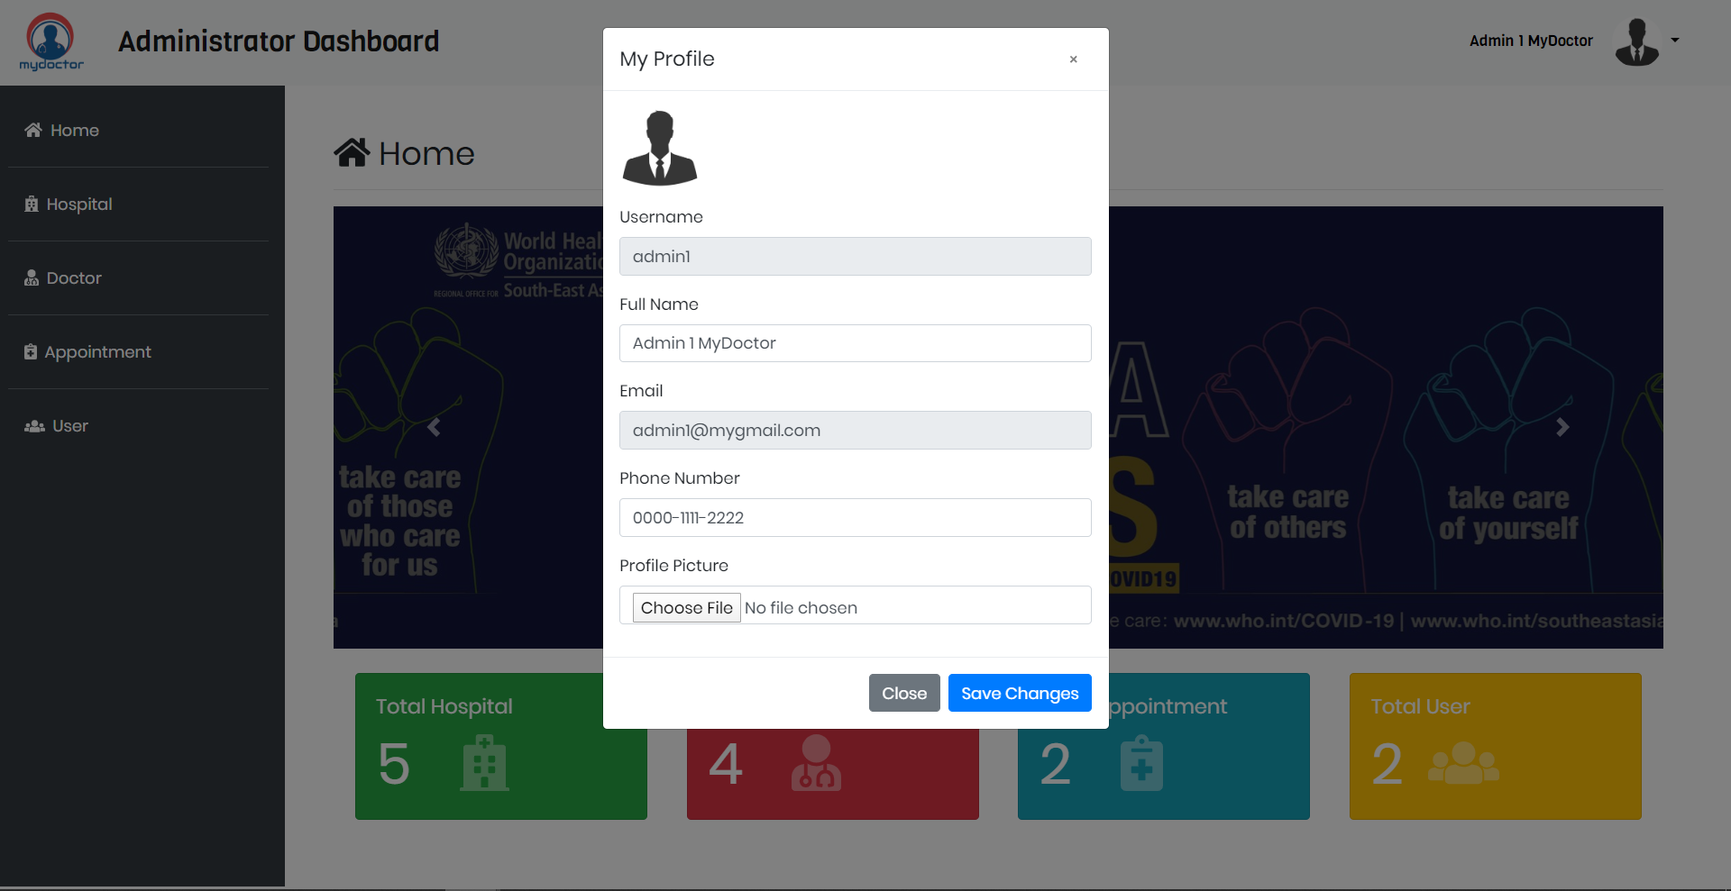

Gambar 18. View Edit Profile Admin



Gambar 19. View Home Customer 1

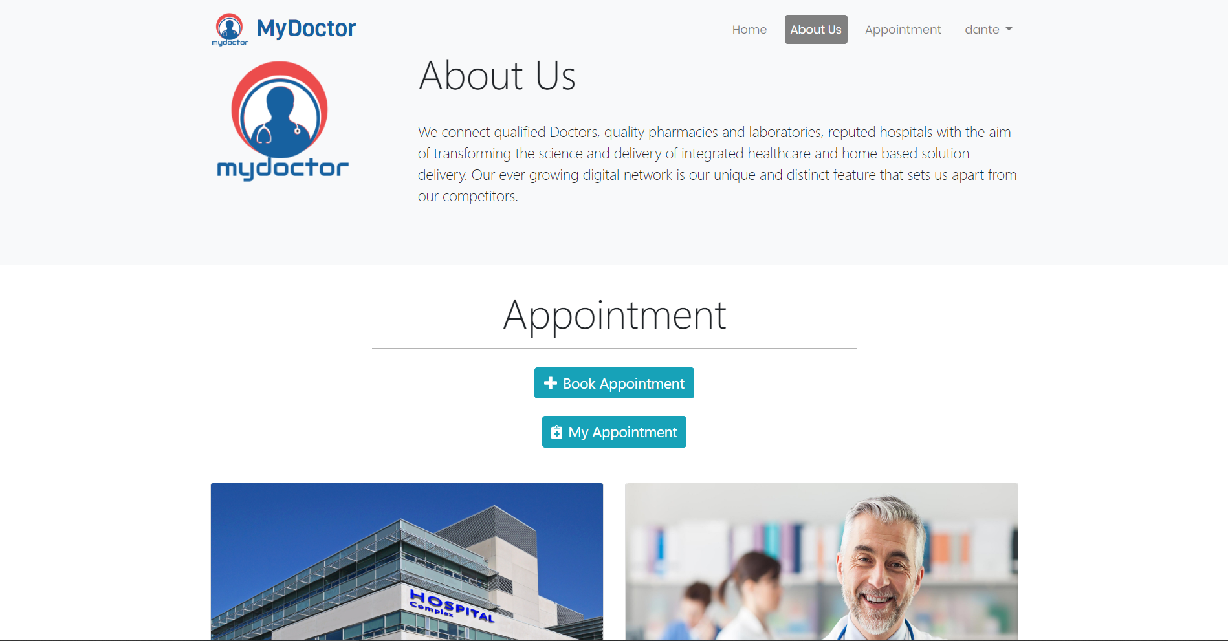

Gambar 20. View Home Customer 2

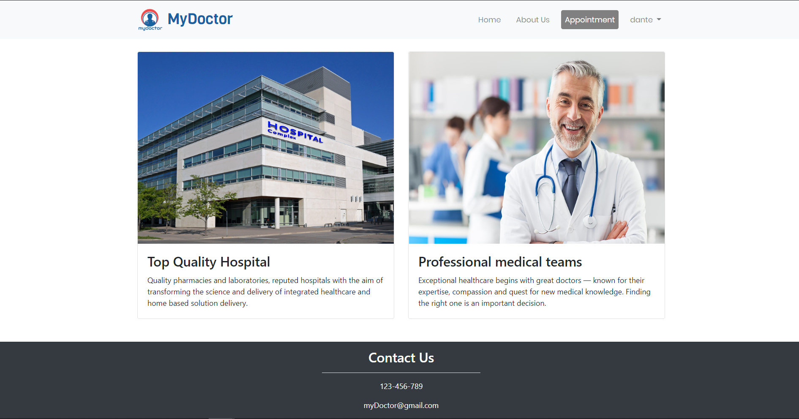

Gambar 21. View Home Customer 3

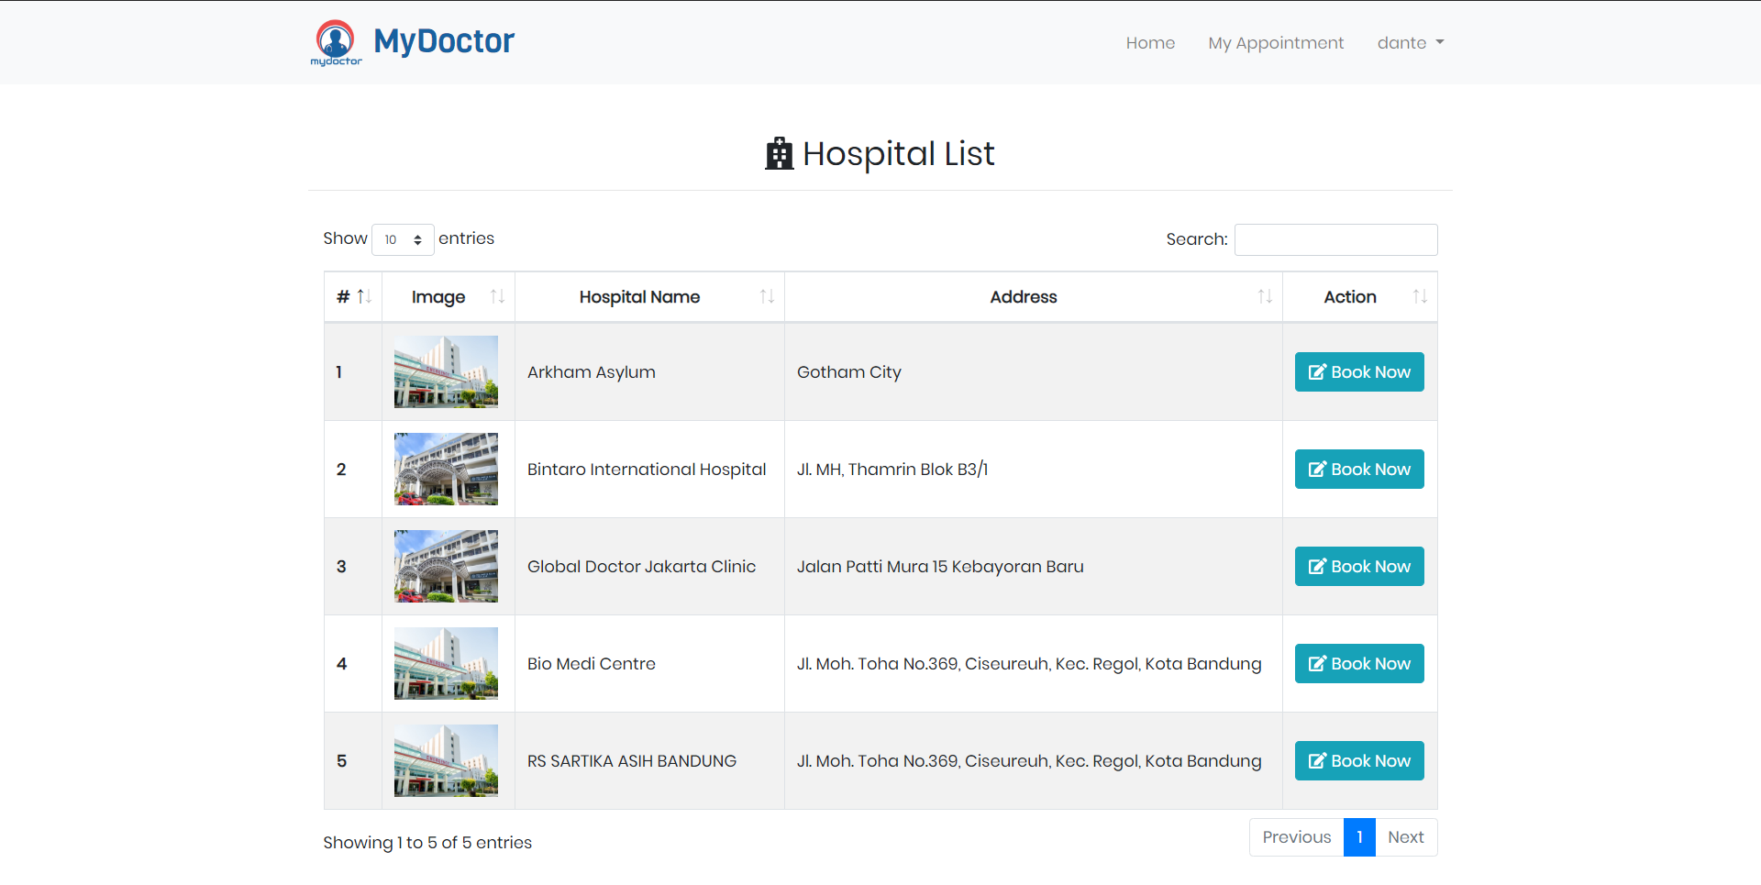

Gambar 22. View Hospital Customer

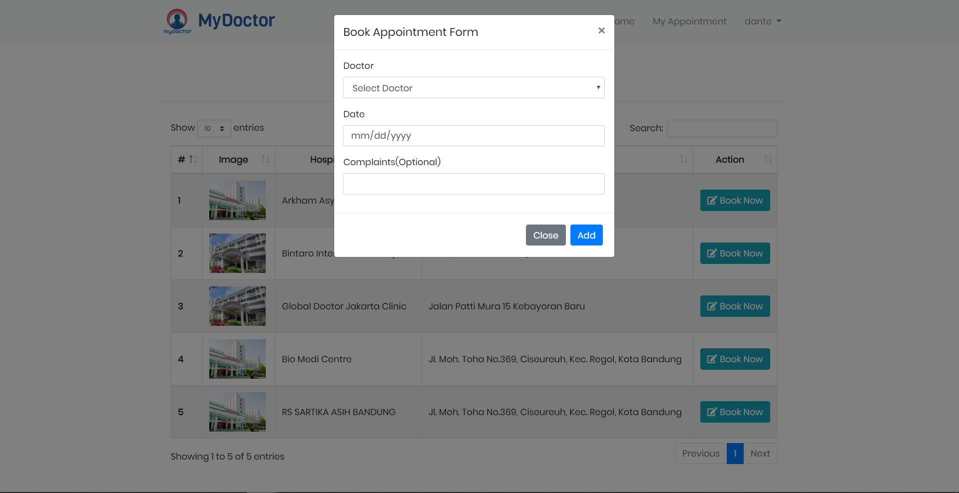

Gambar 23. View Add Appointment

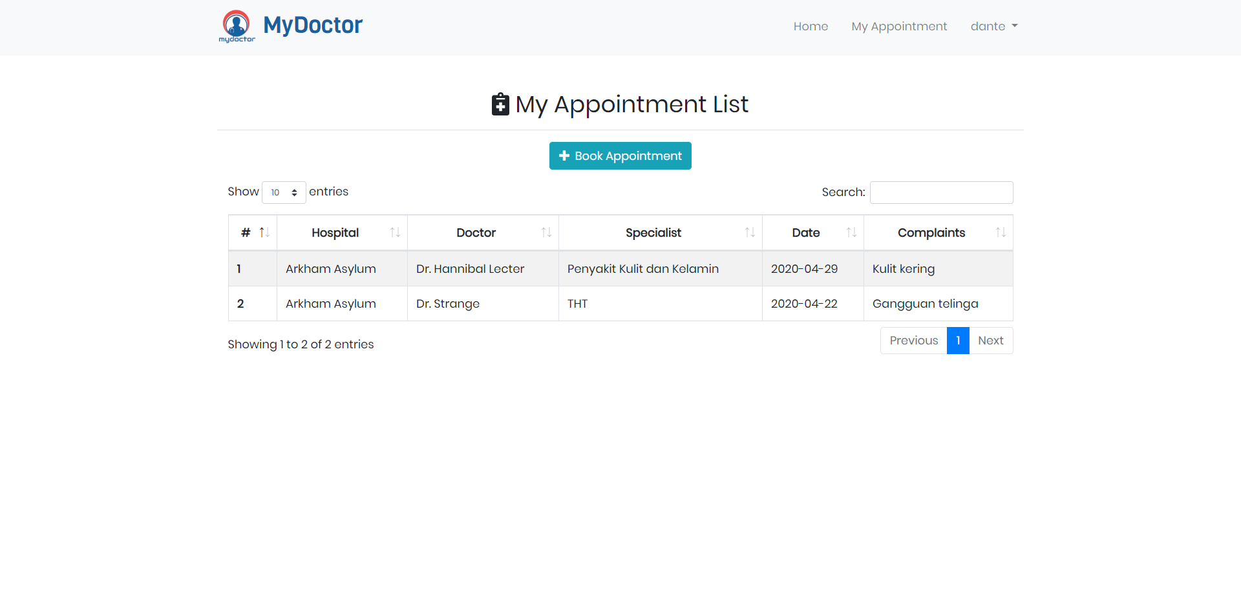

Gambar 24. View Appointment Customer

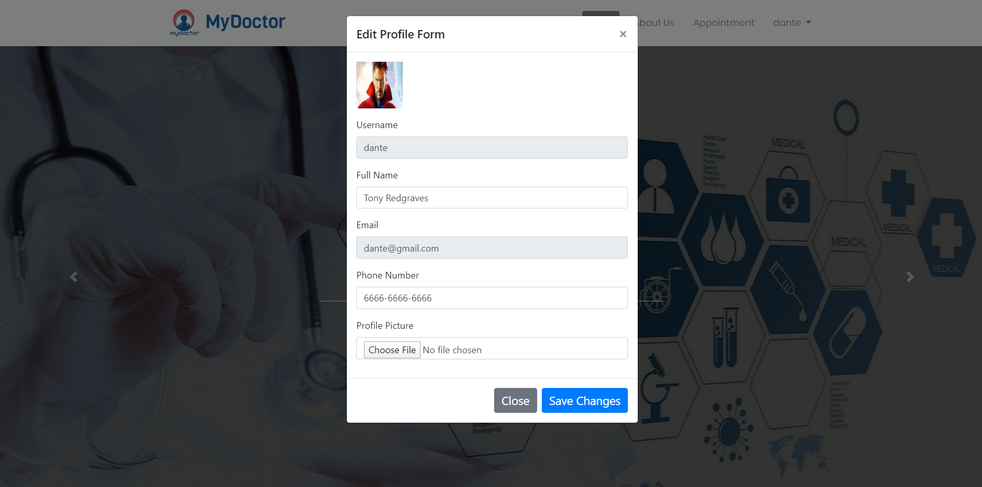

Gambar 25. View Profile Customer

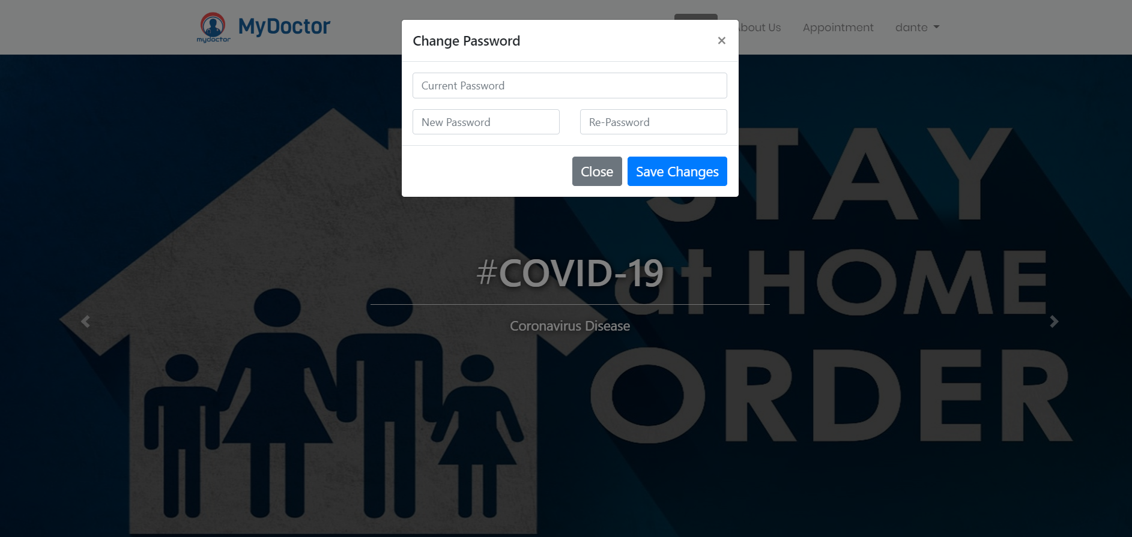

Gambar 26. View Change Password Customer